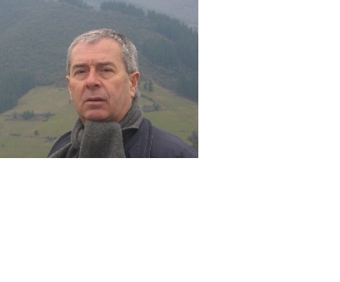MANUEL QUIROGA CLÉRIGO
(Poeta. Madrid 1945-2020)

BREVE CURRICULUM VITAE
Doctor en Ciencias Políticas y Sociología
Poeta, crítico literario, autor de narrativa y teatro

Libros de poesía publicados:
Homenaje a Neruda. Comunicación literaria de autores, Bilbao 1973.
Fuimos pájaros rotos, Ámbito literario, Barcelona, 1980.
Vigía, Ediciones Papuras, Querétaro, México, 1997.
De varia España, Ediciones La rana, México, 1997.
De Morelia callada, Ediciones Rialp, colección Adonáis, Madrid, 1997.
Los jardines latinos, Ediciones Endymión, Madrid, 1998.
Versos de amanecer y acabamiento, Ulises, Toledo, 1998.
De varia España (Antología), Gobierno de Guanajuato, México, 1998.
Intima Frontera, Ediciones Torremozas (Los cuadernos de Olalla), Madrid, 1999.
Desolaciones tardías, Artistas de cobre, (Colección Off), Córdoba, 2000.
Las batallas de octubre, Plaza & Janés, (Debolsillo), Barcelona, 2002.
Mundo mudo (la aventura de manila), Revista Hérmes, Toledo, 2004.
Leve historia sin trenes, Ediciones 3 de Agosto, Logroño, 2006.
Planeta clandestino, ¿Ediciones 3 de Agosto?, Logroño, 2006.
Crónica de aves (El viaje a Chile), Biblioteca C y H, Barcelona, 2007.
Los afectos metódicos, Visión, Madrid, 2008.
Carta de la Campan(i)a, Aebius, Madrid, 2010.
Páginas de un diario, Editorial Poesía eres Tú, Madrid, 2010.
Poesía 10 años. Premios de poesía 2008 – 2011, Cafetín Croché, El Escorial, Madrid.
Volver a Guanajuato, Azafrán y Cinabrio, Guanajuato, México 2012.
Tras las huellas de Manuel Quiroga, Ediciones Pastora, Madrid, 2012.
Isla. País de colibríes, Ediciones Vitruvio, Madrid, 2017.
Crucero, cisnes, trópico, castillos, Endymión- Poesía, Madrid, 2018.
Rúas (Respirando Lisboa), Colección Búcaro Poesía, Madrid, 2018.
Poemas de la ciudad y de la vida, L C Ediciones, Salamanca 2019.
Alrededor, Ediciones Vitruvio, Madrid, 2019.
Praga. El teatro junto al puente, Buho Búcaro de Poesía, Madrid, 2019.
Tan dolorida (mente), Ars Poética, Ilia Galán, 2019.
Intelectum valde ama, (Libro Colectivo de Poesía) Editorial Lazcano, Madrid, 2019.
Vive la luna arriba y nosotros abajo, Editorial Bohodon, ¿Madrid?, 2020.
Calendario de nuncas, Premio Flor de jara 2020.
Seducción de los desvanes, (libro colectivo de Poesía), Ediciones Ateneo Blasco Ibañez, Colección Algo que decir, vol. LIV, Valencia, 2020.
Hórreo del verano, en Al Horru III (Libro Colectivo), Ediciones Pata negra, Oviedo, 2020.

Manuscritos a la espera de publicación:
Los viajes memorables
Crepúsculo de pocos grados
Abandono de un sauce
Falta la inclusión de las Críticas Literarias de poetas y las Entrevistas

Por último, si me pidieran que señalara alguna característica de la poesía de Manuel Quiroga, sin duda alguna señalaría tres, la perfección formal de su métrica, su sentido del ritmo siempre presente, que en él era algo natural y por último, la búsqueda de sus últimos años por construir un lenguaje de acercamiento a los objetos “a modo de abeja”, es decir intentando elaborar un alrededor de referencias que retrasaran el significado lo más posible. Pienso que con objeto de solidificar y cimentar el lenguaje poético, así como hacen las abejas en sus constructos.

En Madrid a 19 de Marzo de 2021
Autora: Pilar Jimeno Salvatierra

